DIA 7 DE SEPTIEMBRE. GUÍA DE APRENDIZAJE CASA. GRADO 11°
NOMBRE______________________________________________________________
CUARTO PERIODO.
OBJETIVO. Profundizar conceptos que clarifiquen la importancia que tiene la persona en el mundo actual.
En la semana por la paz. Hacemos la oración de san Francisco de Asís.
Oh Señor, hazme instrumento de tú paz. Donde hay odio, que yo lleve el Amor.
Donde hay ofensa, que yo lleve el Perdón. Donde hay discordia, que yo lleve la Unión.
Donde hay duda, que yo lleve la Fe. Donde hay error, que yo lleve la Verdad.
Donde hay desesperación, que yo lleve la Esperanza.
Donde hay tristeza, que yo lleve la Alegría. Donde están las tinieblas, que yo lleve la Luz.
Oh Maestro, haced que yo no busque tanto: Ser consolado, sino consolar.
Ser comprendido, sino comprender. Ser amado, sino amar.
Porque: Es dando, que se recibe. Perdonando, que se es perdonado
Muriendo, que se resucita a la Vida Eterna. Amen.

TEMA: LAS VOCES DE LA IGLESIA EN EL MUNDO ACTUAL.
Vamos hacer la lectura en orden de lista. Comenzamos con SUSANA.
No dejamos de reconocer la situación por la que atraviesan los migrantes de otros países especialmente los hermanos venezolanos, peruanos, ecuatorianos, y argentinos en Colombia. Según la justicia social la mejor manera como debe actuar el gobierno es construir políticas públicas, donde se les dé oportunidades a los extranjeros, para llevar una vida digna, de lo contrario estamos faltando a la ley del amor que habla el evangelio.
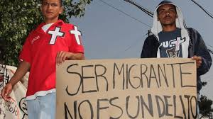
No podemos perder el horizonte que también nosotros somos extranjeros en muchos lugares del mundo y también exigimos que nos tengan en cuenta con las mismas posibilidades de subsidiariedad e igualdad para poder vivir dignamente. El profeta Isaías 1,17. Nos dice: aprended a ser el bien, buscad la justicia, reprender al opresor, defender al huérfano, abogad por la viuda.

Por eso teniendo en cuenta la situación de corrupción, injusticia y violencia que vive Colombia, según esta frase de Andrea Echeverry.” Uno también es culpable si vive tranquilo en medio de la injusticia”. Por eso preguntémonos. ¿Qué transformaciones personales contribuyen a los cambios sociales para vivir mejor en comunidad? La respuesta sería: saltar la indiferencia y hacer parte de la globalidad donde lo que les pase a los otros me afecte también a mí. No podemos quedarnos indiferentes ante el sufrimiento humano.
Otro tema que nos aborda este documento en esta semana por la paz, es el dialogo ecuménico y el diálogo interreligioso que están relacionados y vinculados entre sí. El dialogo ecuménico está arraigado en la fe común en Jesucristo y en el reconocimiento mutuo del bautismo por el cual todos los bautizados son miembros del cuerpo de Cristo. La Iglesia de Cristo ofrece a todo el género humano la salvación que Cristo vino a traernos desde la cruz.
¿Cuál es la diferencia con otras iglesias y con otros credos? Que el dialogo ecuménico es con los que creen en Cristo y el interreligioso con los que tienen otra creencia. Por tanto como creyentes que somos independientemente de la religión que profesamos debemos aportar a la sociedad relaciones pacíficas en las que se busque el respeto por la vida valorando su dignidad.
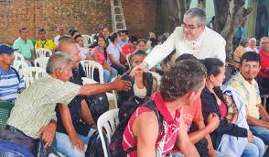
Pues Jesús mismo no se mostró indiferente al problema de la dignidad de los derechos humanos, ni a las necesidades de los más débiles, ÉL lucho por la hipocresía, los abusos de poder, y el afán de lucro de los más ricos. Hoy más que nunca Jesús nos invita tomar conciencia para crear políticas de estado donde el gobierno realmente piense en el bienestar de todos sin exclusión alguna, tome decisiones acertadas donde se incluya mejoras de vida para todos, especialmente los que se encuentran en un estado de mayor vulnerabilidad.
El Papa Francisco nos advierte que si bien es cierto que debemos, “preocuparnos que otros seres vivos no sean tratados irresponsablemente”. Esta preocupación no será coherente si no reconocemos sobre todo “las enormes iniquidades que existen entre nosotros, donde algunos hermanos se arrastran en una degradante miseria, sin posibilidades reales de superación. Mientras que otros se sienten como más humanos, como si hubieran nacido con mayores derechos y ni siquiera saben qué hacer con lo que poseen o tienen.
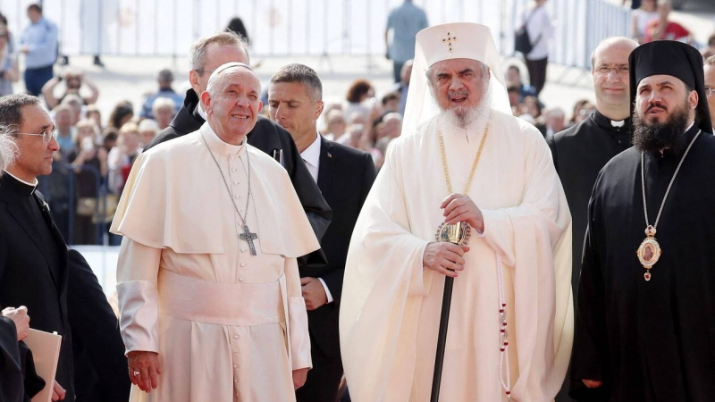
El Papa Francisco, nos recuerda a todos los seres humanos creyentes y no creyentes el cuidado de la casa común, en la encíclica L.S. cómo en un mundo donde todo está conectado, el cuidado por el medioambiente comienza y tiene su raíz en el respeto, el cuidado, y sincero amor hacia todo ser humano, en un constante compromiso ante los problemas de la sociedad”.
Sólo así la lucha ecológica será auténticamente humana y “el evangelio de la creación” que Dios nos ha dado tendrá posibilidades de llegar con la misma belleza e integridad a nuestros descendientes. Por tanto la constitución política, como LS. Comulgan en una misma idea, buscar el bien común, desde la solidaridad.”
Finalmente la constitución política de Colombia de 1991 también tiene que aportarnos algo en este documento, donde dice que, queda claro que se garantice la libertad de culto y que toda persona tiene derecho a profesar libremente su religión y a difundirla en forma individual y colectiva, y donde todas las confesiones religiosas e Iglesias son igualmente libres ante la ley por eso el sumo respeto de unas con las otras. Desde la tolerancia, la solidaridad, la armonía y la convivencia pacífica entre hermanos.
ACTIVIDAD. Subrayar las ideas centrales del documento.
Les recuerdo mañana la clase como quedamos la semana pasada. Feliz día.

